令和元年度 社会福祉法人経営セミナー【後期】
開催要綱

１ 趣 旨 2040年の人口減少社会を見据え、特に労働力人口の減少のなかで、社会福祉法人の経営者には、厳しい人材確保競争に勝ち抜くために、経営・マネジメントの手腕を発揮し、事業を継続・展開させていくことが求められています。
また、現在、国が推進している働き方改革については、人びとの生活を支えることを生業としてきた社会福祉法人として、主導的に、働きやすくやりがいの感じられる職場づくりに取り組んでいく必要があります。
そこで、本セミナーでは、社会福祉法人の事業展開等のあり方など、法人をめぐる最新動向とともに、特に会員法人の関心の高い人材確保をテーマに、経営協として考えるべき人材確保のポイントや働き方改革への対応を解説します。
さらに、保育所経営法人の課題を中心に据えたプログラムも企画し、すべての社会福祉法人経営者が押さえておくべきポイントや着眼点について理解を深め、将来を見据え、地域に根ざした法人経営の確立に資することを目的に開催します。

２ 主 催 静岡県社会福祉法人経営者協議会

３ 共 催 全国社会福祉法人経営者協議会

４ 後 援 全国社会福祉協議会 社会福祉施設協議会連絡会

５ 日 時 令和２年１月３１日（金）１３：００～１６：３０（受付12時15分から）

６ 会 場 静岡商工会議所会館 5階ホール （静岡市葵区黒金町２０－８）
※駐車場は近隣の有料駐車場を御利用ください。

７ 参加対象 社会福祉法人の経営者等（理事長・施設長・事務局長等）

８ 定 員 ２００名
※先着順、受講できない場合のみこちらから御連絡いたします。

９ 参加費 全国経営協会員法人の役職員 ：無 料
上記以外の非会員法人の役職員：5,000円（1人あたり）
※本セミナーは、県経営協のみ加入している法人も非会員扱いとなります。
参加費は当日受付にてお支払ください。

１０ 参加申込方法 別紙申込書に必要事項を御記入のうえ、事前アンケートと共に事務局宛てに
ＦＡＸにてお申込みください。

１１ 申込締切日 令和２年１月２２日（水）必着

１２ その他 全国経営協では新規会員法人加入促進の入会キャンペーンを実施しています。今年度の年会費が免除となる他、本セミナー開催日までに加入いただければ、参加費は無料となります。県経営協のみ加入している法人や、非会員法人で入会を希望する法人は、同封の専用入会申込書に必要事項を記入し、下記県経営協事務局宛てに郵送して下さい。
※原則、当該年度及び次年度の退会申請はお受けできませんので御了承ください

１３ 申込・問合せ先 静岡県社会福祉法人経営者協議会事務局（松永・小澤）
（〒4208670 静岡市葵区駿府町1-70静岡県社会福祉法人経営者協議会）
ＴＥＬ／０５４－２５４－５２３１ ＦＡＸ／０５４－２５１－７５０８
裏面につづく
内 容 ※受付開始は12時15分から
13:00  ～13:10 | 開 会 主催者挨拶 静岡県社会福祉法人経営者協議会 会長 山本敏博
13:10  ～14:40  (90分) | - 講 義「経営者が主導する働き方の改革と人材確保  ‐社会福祉法人経営をめぐる動向も含めて‐」  社会福祉法人の合併・事業譲渡・連携法人制度等に関する国の最新動向を解説！  法人経営にとって、最も重要な「人材」をテーマとし、経営者として求められる取組と、人材確保・育成・定着のポイントについて解説し、各法人の経営に活用していただきます。  【キーワード】  ➢ 社会福祉法人の事業展開（新たな連携法人制度）等の最新動向  ➢ 人材の確保・育成・定着のポイント  ➢ 不合理な待遇差解消（同一労働・同一賃金）対応のポイント  【講 師】 堤 洋三 氏(全国社会福祉法人経営者協議会 地域共生社会推進委員会専門委員)
14:40～  14:50 | 休 憩
14:50～  15:20  (30分) | - 講 義「明日の法人経営を考える～保育所経営法人を中心に（仮）」  保育所の経営実践を用いながら、マネジメントのポイントを解説！  最新の制度動向を踏まえた経営課題や、地域における公益的な取組のヒントをお伝えします。  【講 師】 堤 洋三 氏(全国社会福祉法人経営者協議会 地域共生社会推進委員会専門委員)
15:20～  15:40  （20分） | - 全国青年会取組報告・入会PR
15:40～  16:20  (40分) | - 説 明「お答えします！よくあるちょっと教えて！経営協」  「ちょっと教えて！経営協」に寄せられる質問のなかから、問い合わせの多い項目をピックアップ。  保育所、措置施設、養護老人ホーム、軽費老人ホームなど、各分野の制度動向や全国経営協の検討状況、指導監査など分野を横断するテーマについて、経営協の今後の取組とともに説明します。  【説明者】 全国社会福祉法人経営者協議会事務局
16:20 | 閉会

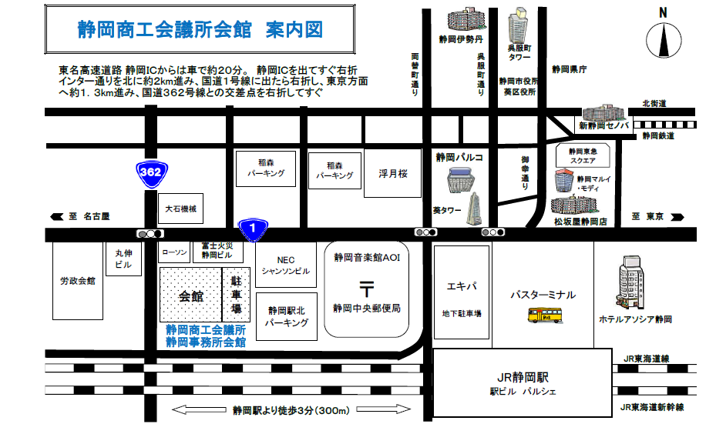
【会場案内】

